
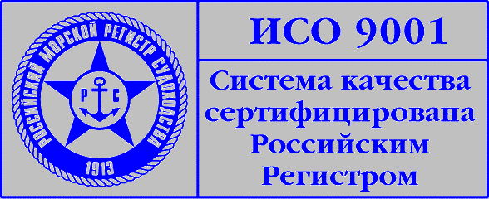

ИНФОРМАЦИОННОЕ ПИСЬМО

ФГОУ ВПО Государственная морская академия имени адмирала С.О.Макарова и Шведская морская Администрация сообщают, что в рамках сотрудничества по обеспечению повышения готовности к ликвидации разливов нефти в период с 17 октября по 18 октября 2006г. состоятся
«КОМАНДНО-ШТАБНЫЕ УЧЕНИЯ ПО ЛИКВИДАЦИИ РАЗЛИВОВ НЕФТИ»

Учения будут проводиться на базе тренажерного комплекса Антикризисного центра в Морском УТЦ ГМА им. адм. С.О. Макарова. Программа учений, сценарий и методика проведения разработаны экспертами Шведской Морской Администрации и Береговой охраны Швеции. Учения будут проходить под общим руководством экспертов Береговой охраны Швеции.
Для участия в «учениях» приглашаются представители Министерства транспорта России, Федерального агентства морского и речного транспорта, Федеральной службы по надзору в сфере транспорта, подразделений МЧС, ФГУ «Госморспасслужба России», Администрации г.Котка (Финляндия), Эстонской Морской Администрации, специалисты АМП, аварийно-спасательных формирований и организаций транспортного комплекса, осуществляющие транспортировку нефти и нефтепродуктов. Подробная программа учений будет опубликована на сайте Морского УТЦ ГМА http://www.makarov.spb.ru/seminars.html.

Место проведения «учений»:
Санкт-Петербург, Заневский пр., д.5. Морской УТЦ ГМА
Начало регистрации участников – 17 октября в 09:30. Начало работы -10:00. Окончание работы-18 октября.

Участие в учениях для представителей государственных учреждений – бесплатное, для коммерческих структур - 3000 рублей за участие одного человека. НДС не облагается.

Для участия в семинаре просим заполнить анкету-заявку (см. Приложение) и направить в Морской учебно-тренажерный центр ГМА им. адм. С. О. Макарова по факсу +7(812) 444-59-34 или по е-mail: MBabkova@mtc.spb.su

Заявки на бронирование гостиниц можно направлять:
Агентство «ДарАлекс» Тел/факс (812) 520-51-03, 315-32-26 - Руденко Ирэна Михайловна

